目录
二十四、微信推广 2
24.1 服务器搭建 2
24.2 WEB环境搭建 2
24.3复制接口文件 6
24.4手机微信操作说明 7
一、个人预约 7
二、用户推荐 12

二十四、微信推广

24.1 服务器搭建
微信所使用的数据库服务器，必须是支持外网访问的。服务器有固定外网IP地址或者通过应用软件做动态域名解析。
在SQL 企业管理器中，新建一个数据库，运行一下微信推广安装包里的脚本。如下图24.1-1所示：
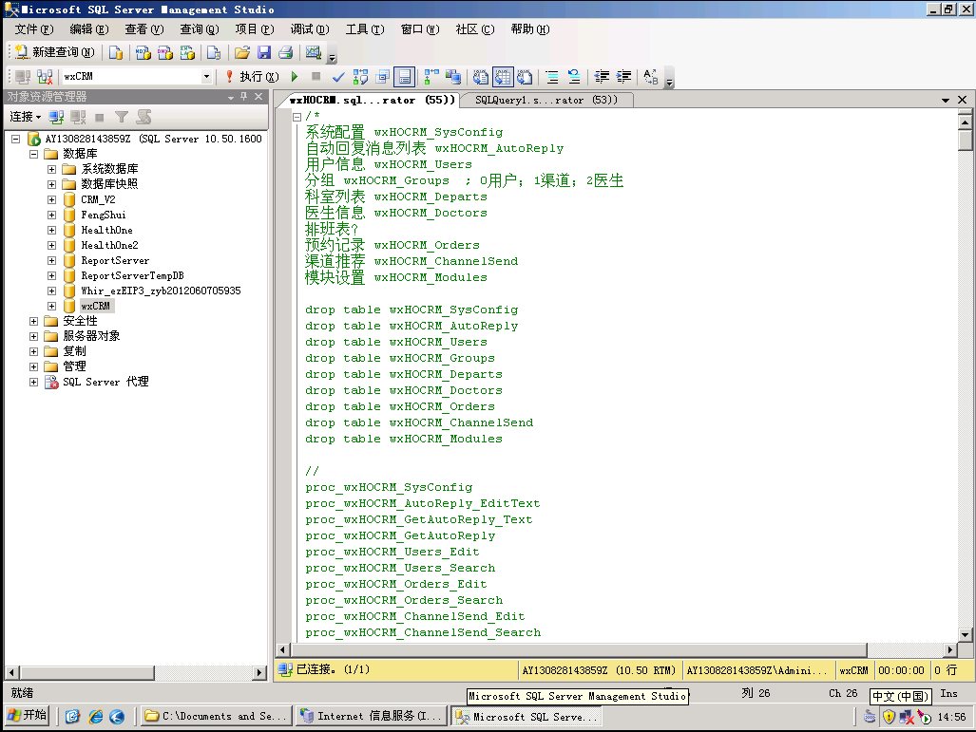
图24.1-1

24.2 WEB环境搭建
1、首先确定操作系统里安装好了IIS服务。
2、将微信推广平台包里的wxHOCRM复制到D盘或者E盘。
进入wxHOCRM目录，找到web.config文件。使用文本文档或者UltraEdit打开。会看到如下图所示的相关信息。红色线框指的是healthone系统的hoserver所在服务器地址。如下图所示：
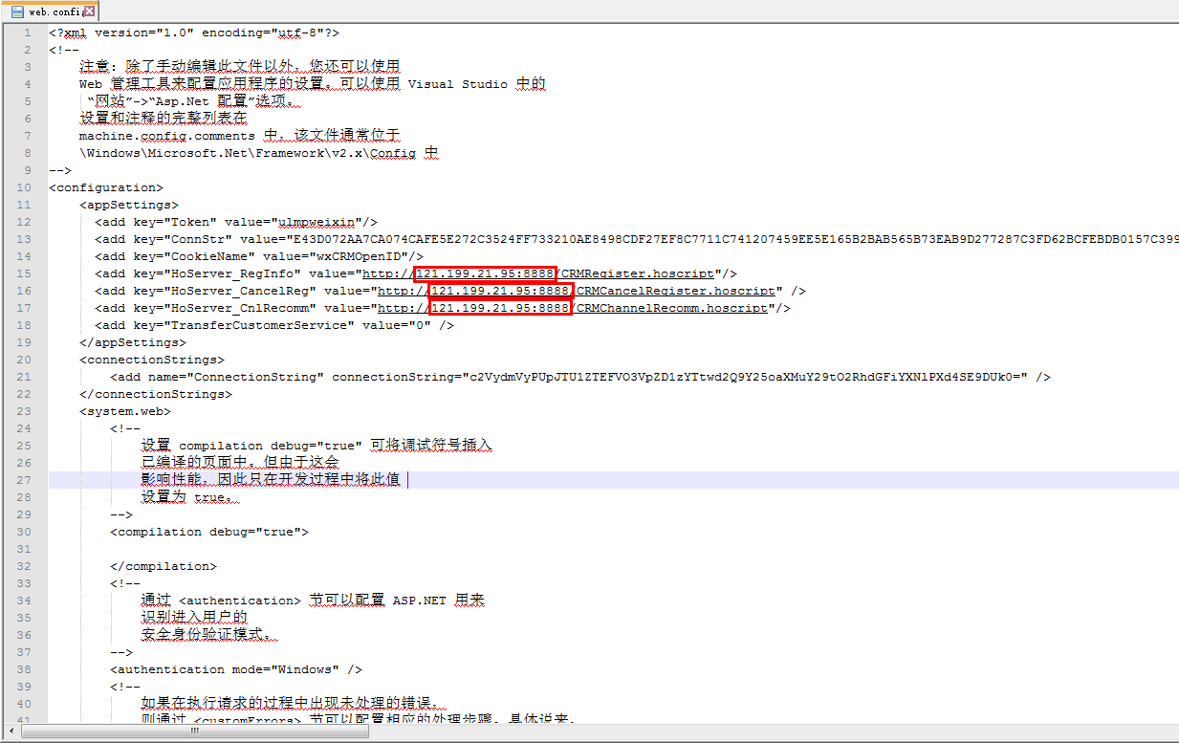
该地址是hoserver所在服务器的外网IP或者是动态域名，端口根据实际hoserver的端口设置填写，其他信息不变。
3、在IIS服务中新建一个网页，这里我们举例命名为：wxHOCRM，物理文件指定微信平台推广包这个文件夹。如下图24.2-1所示，具体的操作请学习IIS相关操作说明，这里就不再做详细讲解。
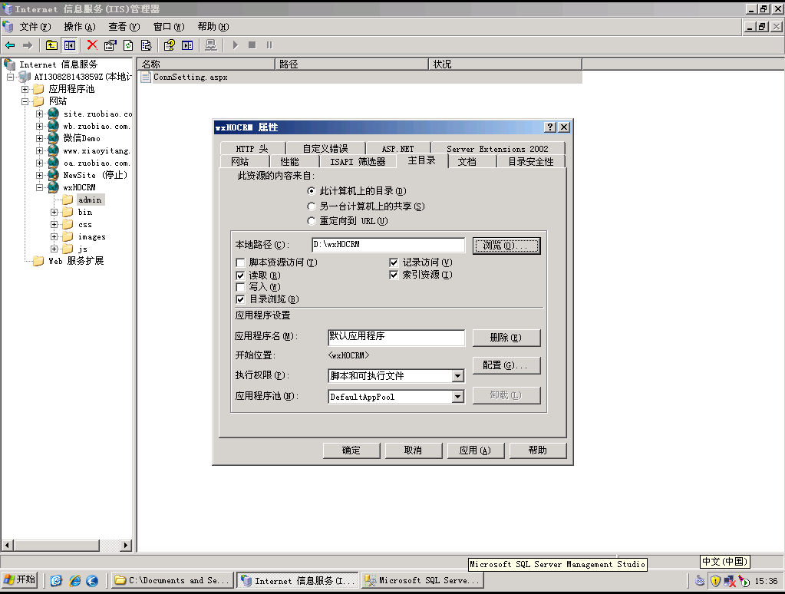
图24.2-1
设置好相关属性之后。点击网站wxHOCRM，展开下面的文件夹，点击“admin”，屏幕右边会出现一个文件：ConnSetting.aspx，鼠标右键点击该文件，出现如图24.2-2所示界面。
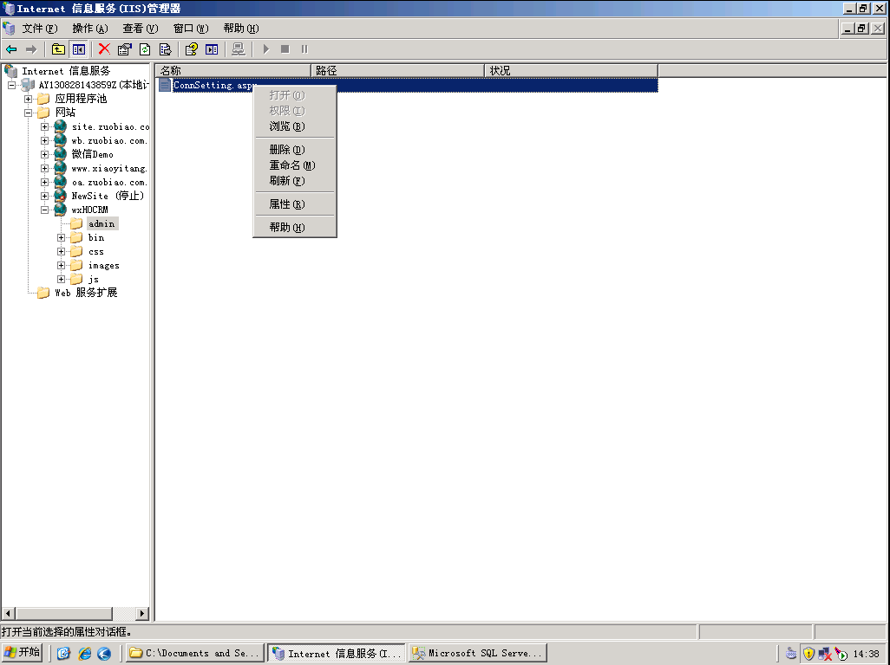
图24.2-2
点击“浏览”，弹出如图图24.2-3所示界面，
KeyCode：授权码，暂时没启用；
Server：服务器的外网地址或者域名；
UserID：访问数据库的帐号，默认sa，也可以另外新建一个帐号访问；
Password：访问数据库的密码；
DbName：数据库的名称。
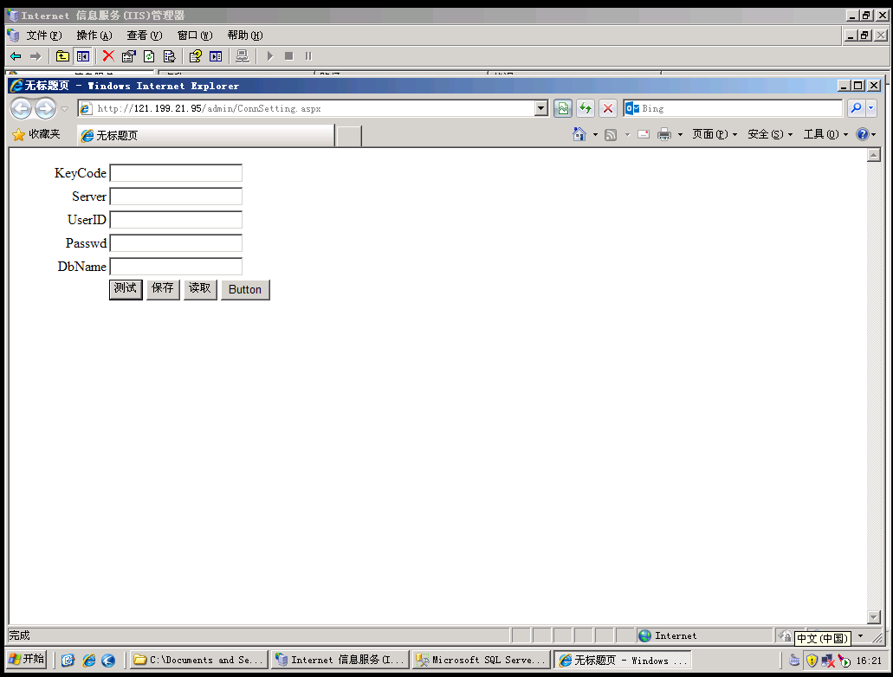
图24.2-3
输入对应的信息之后，点击保存，系统会弹出确认窗口，如图24.2-4所示，提示OK，表示设置正确并保存成功。
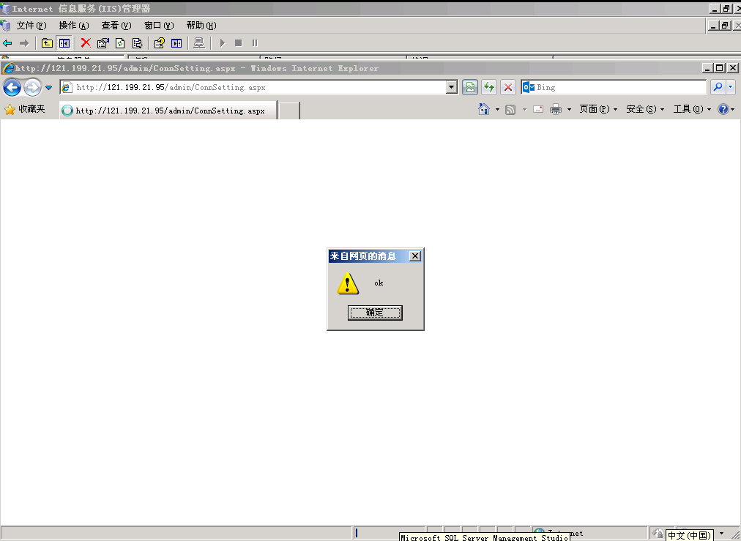
图24.2-4
点击“读取”按钮，可以读取当前网站链接的数据库等相关信息。如下图24.2-5所示：
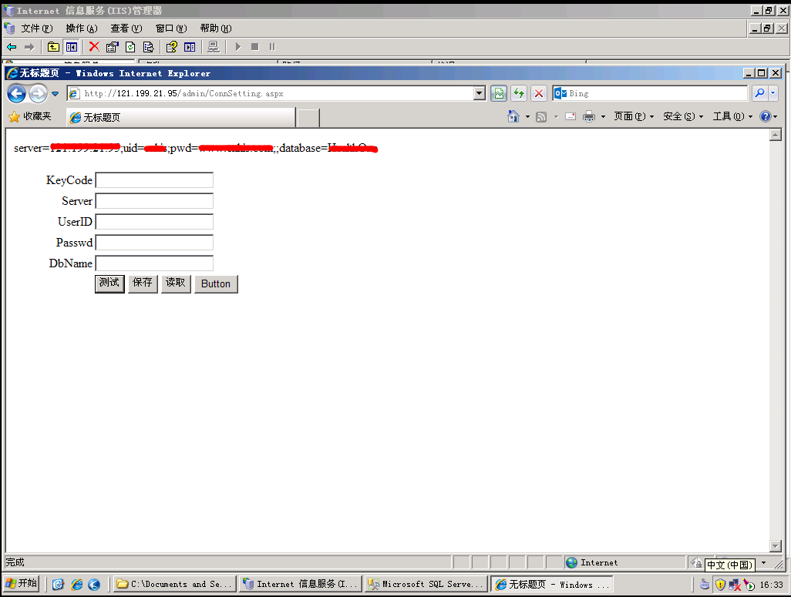
图24.2-5

24.3复制接口文件
将微信推广接口包里的。CRMCancelRegister.hoscript，CRMChannelRecomm.hoscript，
CRMRegister.hoscript三个文件复制到Healthone的升级服务器Hoserver目录里的website里。
如下图24.3-1所示。
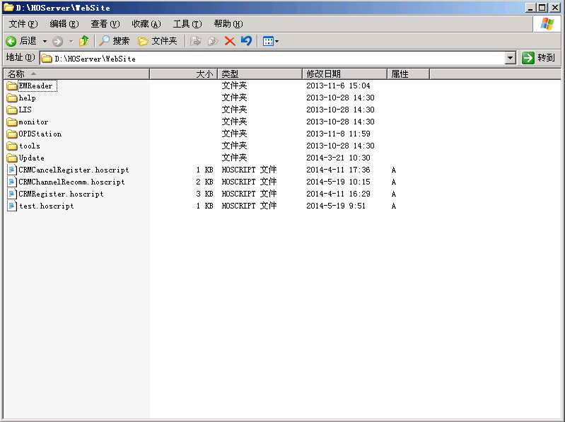
图24.3-1
这个设置，是为了让Healthone平台获取微信上的预约信息。

24.4手机微信操作说明

一、个人预约
1、使用微信推广，首先医院得申请一个微信公众帐号。我们会提供工具设置好公众帐号平台界面的功能菜单。
客户将公众号的二维码印刷在相关广告宣传彩页或者报纸杂志上进行发布，方便患者了解医院。
2、患者进入微信，添加医院的微信公众帐号。或者通过扫医院公众号的二维码进行添加操作。
3、下面以“坐标软件”公众号为例进行相关操作说明。添加坐标软件公众号之后。点击进入聊天界面，如下图所示：
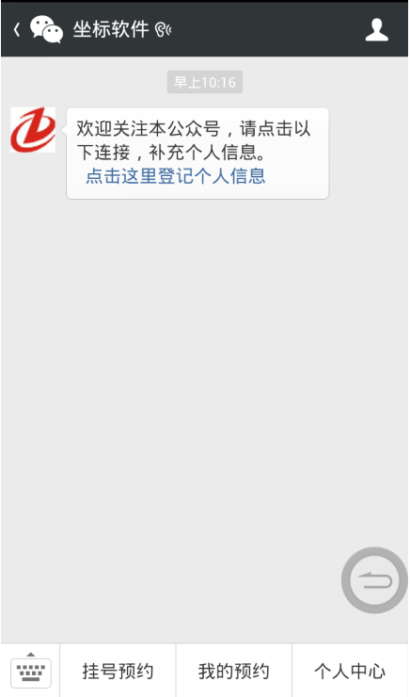
点击蓝色字体“点击这里登记个人信息”，出现如下图所示界面。
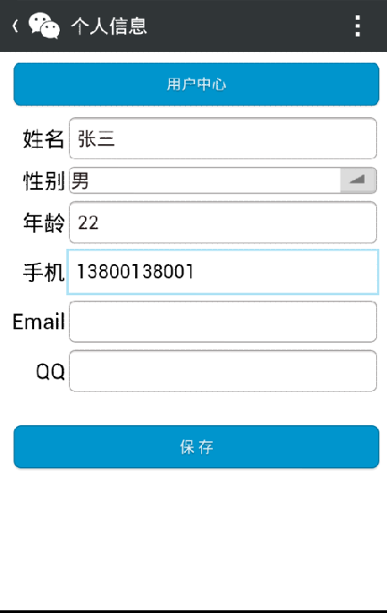
按界面提示完成相关信息填写之后，点击保存按钮完成信息注册。这个是方便医院后期联系患者使用，所以务必认真填写，特别是手机号。
点击界面上面的“用户中心”，系统自动切换到如下图所示的操作界面：
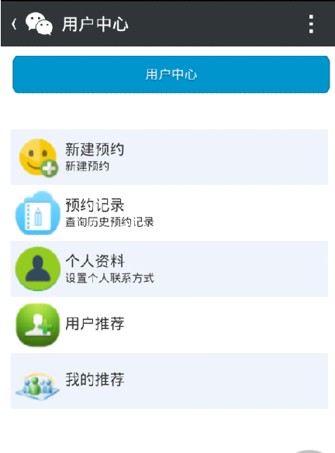
如果需要预约，点击“新建预约”，此时如果系统没有自动进入预约窗口。可以点击右上角的，选择“在浏览器中打开”。然后进入预约登记界面。如下图所示：
选择预约的科室：
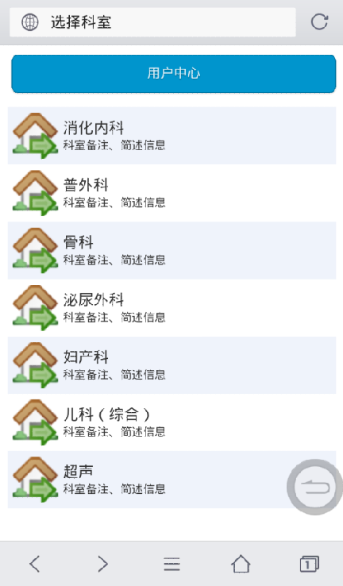
选择预约的医生：
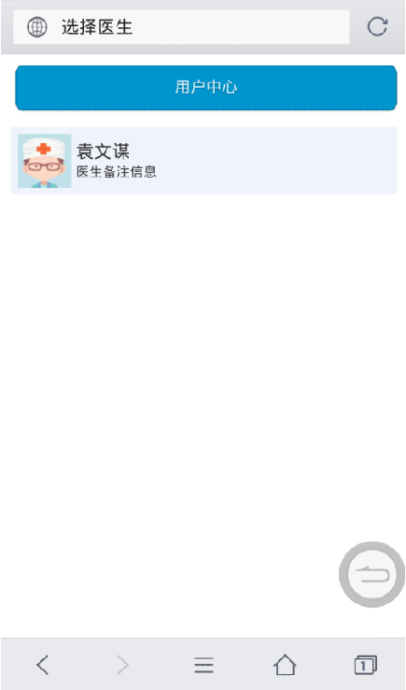
选择预约的时间：
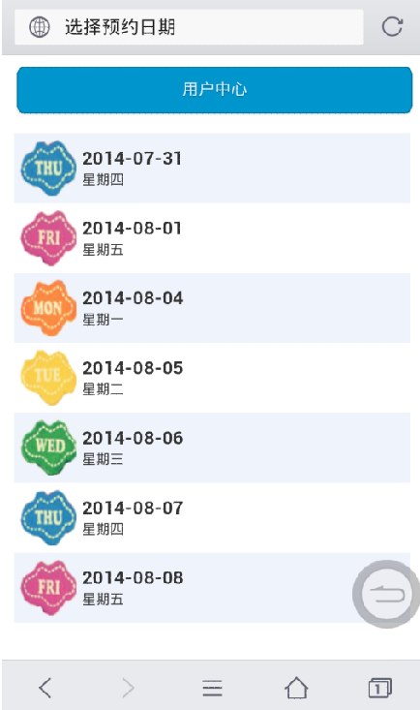
填写预约信息，如有必要，可以在预约简述里输入简单的描述信息。
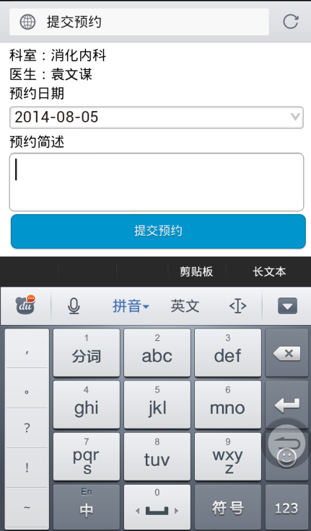
填写完毕之后点击“提交预约”按钮，完成预约的最后一步操作。
预约提交成功之后，系统会自动出现提示界面：点击“确定”关闭。
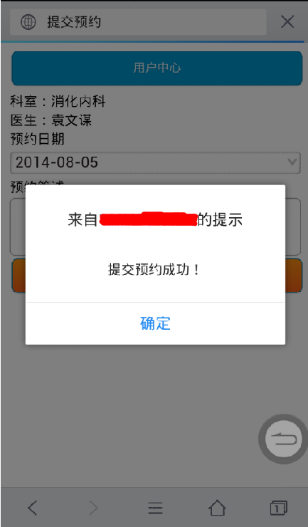
用户中心---预约记录里可以查看所有预约信息。如下图所示：
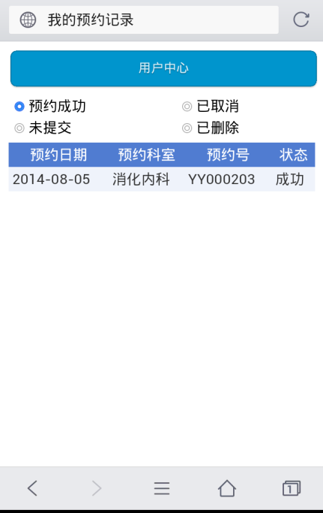

二、用户推荐
点击用户中心—用户推荐，系统自动出现如下图所示界面：
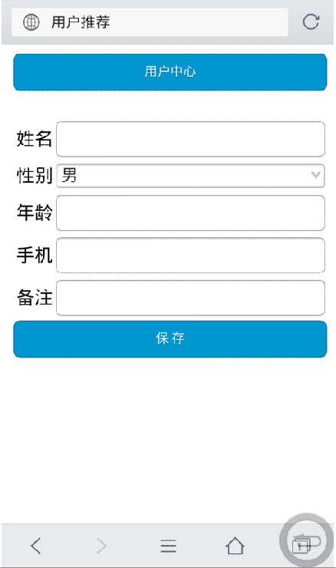
根据界面提示完成信息输入之后，点击“保存”按钮完成提交，如果手机号码已经被推荐，系统会有提示该号码已经存在。请重新输入之后再次操作保存。
推荐成功，系统出现如下图所示提示界面，点击“确定”关闭。
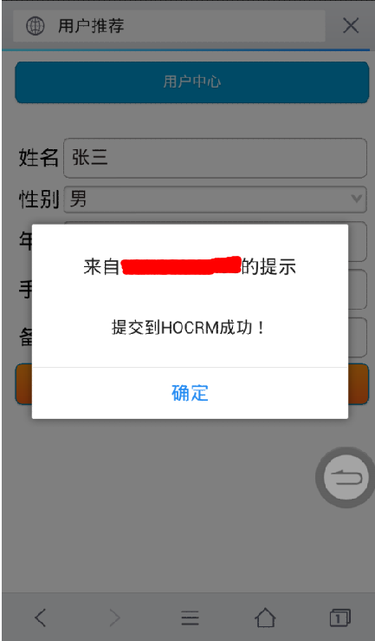
用户中心---我的推荐，可以查询所推荐的相关信息。如下图所示：
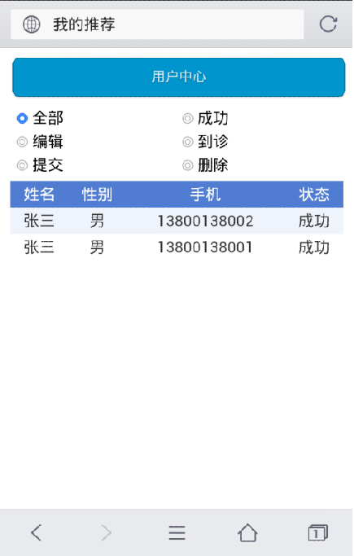
点击信息，可以出现编辑窗口，如下图所示。编辑的内容仅限黑色字体部分。“手机”禁止修改。修改完成之后点击“保存”按钮，完成操作。
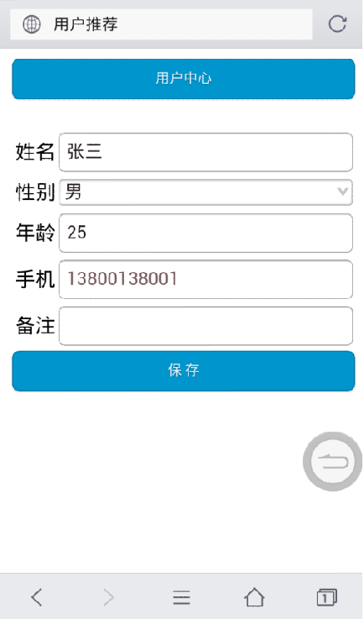
预约和推荐的信息都会自动保存到healthone数据库里的sca1表里。通过相关的报表，在CRM平台中，可以随时查询预约和推荐的相关信息。

